Pour formuler une hypothèse, il faut en général utiliser deux phrases, dans deux ordres possibles:

•Option 1:

l'hypothèse en SI¹  sujet + verbe [ + compléments] | , | le résultat  sujet + verbe [+ compléments]

Exemple: Si tu viens demain, nous irons au cinéma

NOTEZ la présence obligatoire de la virgule [ , ] entre les deux phrases si on commence par l'hypothèse

•Option 2:

le résultat  sujet + verbe [+ compléments] | l'hypothèse en SI  sujet + verbe [ + compléments]

Exemple: Nous irons au cinéma si tu viens demain

NOTEZ: PAS DE virgule entre les deux phrases si on commence par le résultat

ATTENTION: | L'hypothèse en si peut être sous-entendue [implied]

Exemple: —Il fera peut-être beau demain

—Oui, ce serait bien, nous pourrions aller à la piscine [s'il faisait beau demain]

TEMPS ET MODES POSSIBLES:

hypothèse en SI  PRÉSENT  IMPARFAIT  PLUS-QUE-PARFAIT | résultat  PRÉSENT  IMPARFAIT  FUTUR  IMPÉRATIF  CONDITIONNEL PRÉSENT  CONDITIONNEL PASSÉ

ATTENTION: | on n'utilise JAMAIS le futur simple, ni l'impératif, ni le conditionnel APRÈS SI:

⬇

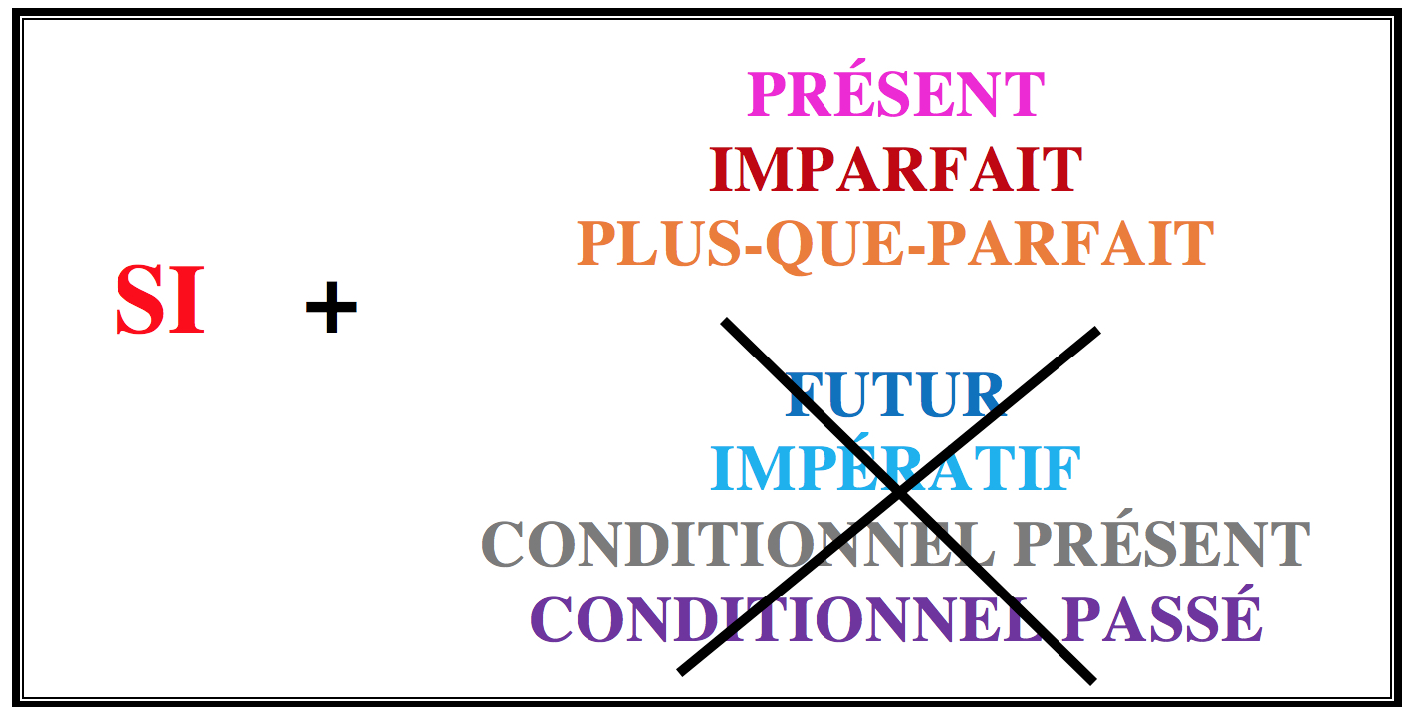

¹ Attention: SI + IL = S'IL - SI + ILS = S'ILS

Comme nous allons le voir ci-dessous, les hypothèses varient par degré de certitude: de certitude totale à fort probable, à possible, à impossible (le conditionnel passé étant le “temps du regret”)

1. L'HYPOTHÈSE où si = quand, chaque fois que

Cette hypothèse évoque une généralité ou une habitude, donc une certitude totale

hypothèse  si + PRÉSENT  Si [Quand] on aime quelqu’un,…  Si [Chaque fois que, Quand] j'ai faim,... | résultat  PRÉSENT  ...on l’aide  ...je mange
résultat  PRÉSENT  On aide quelqu'un...  Je mange... | hypothèse  si + PRÉSENT  ...si [quand] on l' aime  ...si [chaque fois que, quand] j'ai faim

hypothèse  si + IMPARFAIT  S' [Quand] il pleuvait,… | résultat  IMPARFAIT  ...nous ne sortions pas
résultat  IMPARFAIT  Nous ne sortions pas... | hypothèse  si + IMPARFAIT  ...s' [quand] il pleuvait

2. L'HYPOTHÈSE SUR LE FUTUR

Cette hypothèse dénote un niveau de certitude fort probable, une intention

hypothèse  si + PRÉSENT  Si tu m’aimes,...  Si j'ai faim,... | résultat  FUTUR  ...tu m’aideras  ...je mangerai
résultat  FUTUR  Tu m’aideras...  Je mangerai... | hypothèse  si + PRÉSENT  ...si tu m'aimes  ...si j'ai faim

À NOTER
Le futur peut être remplacé par l'impératif, pour devenir une suggestion ou un ordre:

Si tu m’aimes, AIDE-MOI!

AIDE-MOI si tu m’aimes!

Si tu as faim, MANGE!

Mange si tu as faim!

3. L'HYPOTHÈSE SUR LE PRÉSENT

Cette hypothèse évoque un état ou une action qui n'est pas la réalité dans le présent, dénote une possibilité, ou une éventualité plus ou moins probable.

hypothèse  si + IMPARFAIT  Si tu m’aimais,...  (mais ce n’est pas sûr)  Si j'avais faim,...  (mais je n'ai pas faim) | résultat  CONDITIONNEL PRÉSENT  ...tu m’aiderais  ...je mangerais
résultat  CONDITIONNEL PRÉSENT  Tu m’aiderais...  Je mangerais... | hypothèse  si + IMPARFAIT  ...si tu m’aimais  (mais ce n’est pas sûr)  ...si j'avais faim  (mais je n'ai pas faim)

4. L'HYPOTHÈSE SUR LE PASSÉ

Cette hypothèse évoque un état ou une action qui ne s'est pas passé/e [=irréel du passé] donc impossible à réaliser et dénote soit le regret soit une confirmation de la décision passée

hypothèse  si + PLUS-QUE-PARFAIT  Si tu m’avais aimé,...  (mais tu ne m'aimais pas)  Si j'avais eu faim,...  (mais je n'avais pas faim) | résultat  CONDITIONNEL PASSÉ  ...tu m’aurais aidé  (maintenant, c’est trop tard: regret)  ...j'aurais mangé  (ce n'était pas nécessaire: confirmation)
résultat  CONDITIONNEL PASSÉ  Tu m’aurais aidé...  (maintenant, c’est trop tard: regret)  J'aurais mangé...  (ce n'était pas nécessaire: confirmation) | hypothèse  si + PLUS-QUE-PARFAIT  ...si tu m’avais aimé  (mais tu ne m'aimais pas)  ...si j'avais eu faim  (mais je n'avais pas faim)

ATTENTION: Le temps du conditionnel peut varier selon le contexte:

hypothèse  si + IMPARFAIT  Si tu m’aimais,...  (ce n'est pas sûr aujourd'hui) | résultat  CONDITIONNEL PASSÉ  ...tu m’aurais aidé  (hier)
résultat  CONDITIONNEL PASSÉ  Tu m’aurais aidé...  (hier) | hypothèse  si + IMPARFAIT  ...si tu m'aimais  (ce n'est pas sûr aujourd'hui)

hypothèse  si + PLUS-QUE-PARFAIT  Si j’avais travaillé davantage ce semestre,...  (passé) | résultat  CONDITIONNEL PRÉSENT  ...je réussirais mon examen final  (maintenant)
résultat  CONDITIONNEL PRÉSENT  Je réussirais mon examen final...  (maintenant) | hypothèse  si + PLUS-QUE-PARFAIT  ...si j’avais travaillé davantage ce semestre  (passé)

ATTENTION:
Il faut faire la différence entre le SI de l'hypothèse [IF] et SI qui demande une réponse en "oui" ou "non" [WHETHER, IF]. Une phrase en SI = whether n'indique PAS une hypothèse et les règles ci-dessus ne sont plus valables

Exemples: Je ne sais pas si elle viendra au cinéma avec nous

(I don't know whether/if she'll come to the movies with us)

Est-ce que tu sais s'il a plu hier soir?

(Do you know whether/if it rained last night?)

5. AUTRES FAÇONS D'EXPRIMER L'HYPOTHÈSE

-si jamais [if ... ever, should ... ever] + PRÉSENT, IMPARFAIT ou PLUS-QUE-PARFAIT

Exemples: Si jamais vous venez à Paris, venez me voir

Si jamais vous veniez à Paris, j'espère que vous viendriez me voir

Si jamais vous étiez venu à Paris, j'espère que vous seriez venu me voir

-sauf si [unless] + PRÉSENT ou

Exemples: Je partirai seul, sauf si vous arrivez avant mon départ

Je partirais seul, sauf si vous arriviez avant mon départ

-à moins que [unless] + SUBJONCTIF

Exemples: Je partirai seul, à moins que vous arriviez avant mon départ

Je partirais seul, à moins que vous arriviez avant mon départ

-comme si [as if] + IMPARFAIT ou PLUS-QUE-PARFAIT

Exemples: Il fait comme s'il ne nous voyait pas (contexte présent)

Il a fait comme s'il ne nous avait pas vus/ voyait pas (contexte passé)

"Comme si" employé sans contexte exprime une hypothèse dont on doute:

Exemples: Comme s'il ne nous voyait pas! [= il nous voit]

Comme s'il ne nous avait pas vus! [= il nous a vus]

-même si [even if] + PRÉSENT, IMPARFAIT ou PLUS-QUE-PARFAIT

Exemples: Même si elle ne vient pas, nous fêterons son anniversaire.

Même si elle ne venait pas, nous fêterions son anniversaire.

Même si elle n'était pas venue, nous aurions fêté son anniversaire.

-quand bien même [even though] + CONDITIONNEL

Exemples: Quand bien même elle ne viendrait pas, nous fêter(i)ons son anniversaire.

Quand bien même elle ne serait pas venue, nous aurions fêté son anniversaire.

-à supposer que, en supposant que, en admettant que [supposing that] + SUBJONCTIF

Exemples: À supposer qu'il ne vienne pas, nous dîner(i)ons sans lui.

En admettant qu'il ne soit pas venu, nous aurions dîné sans lui.

-au cas où + CONDITIONNEL

Exemples: Au cas où vous viendriez à Paris, venez me voir

Au cas où vous seriez venu à Paris, j'avais préparé la chambre d'amis

-à condition que, pourvu que, pour peu que [provided that] + SUBJONCTIF

Exemples: Venez me voir à condition que vous veniez à Paris

Je t'emmènerai au Louvre pour peu que tu sois reçu à ton examen

-selon que/suivant que... ou [que] [depending on/whether] + INDICATIF

Exemples: Selon que vous arriverez à l'heure ou [que vous arriverez] en retard, nous pourrons peut-être aller au cinéma

Selon que vous êtes riche ou [que vous êtes] pauvre, vos conditions de vie sont très différentes.

Autres sections à revoir à French Grammar Games for Grammar Geeks dans "Verb Challenge":

-Indicatif présent
-Imparfait
-Plus-que-parfait
-Impératif
-Futur
-Conditionnel
-Subjonctif

